BADMUTS BOEK
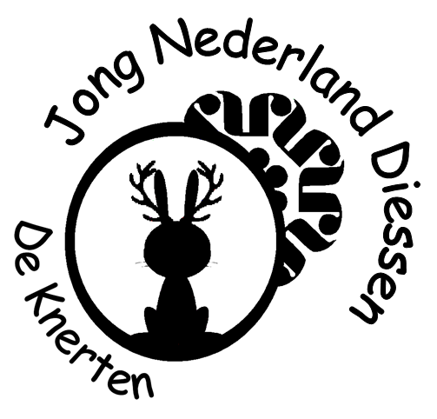

KNERT BADMUTSWEEKEND XXL

ZOMERKAMP JONG NEDERLAND DIESSEN 2019

………………………………………………………………..
Lieve, stoere, grappige, maffe, avontuurlijke……

Knerten
EINDELIJK..
Na jarenlang als “kleintje” mee te zijn gemogen op kamp hoor je nu bij de grote! En dat betekend…een eigen kamp! Ja, we zien “de ukkepukken” wel op het zelfde kampterrein maar…we trekken voor een groot deel van de week lekker ons eigen plan!
Wat we gaan doen…dat ga je beleven. Wij hopen dat je een onvergetelijk mooie week met ons gaat beleven!
Dat we samen mooie en grappige herinneringen gaan maken en veel plezier gaan beleven.

Dit Badmuts Boek mag je de hele week mee sjouwen. Wij hopen dat je er ook echt wat mee doet…leuk voor nu, maar zeker ook leuk voor later!

Jullie enige echte, grootste fans en Knertmaten
Madelon en Kim

KNERT WIJSHEDEN
Knerten zijn speciaal, ze zijn niet Hert en niet Konijn…ze zijn wie ze zijn met hun eigen wijsheden. Deze wijsheden verdienen tegeltjes. Door dit Badmuts Boek door zie je lege tegeltjes staan. Vul ze in met echte Knert spreuken!
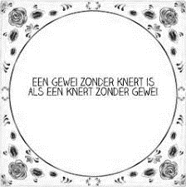
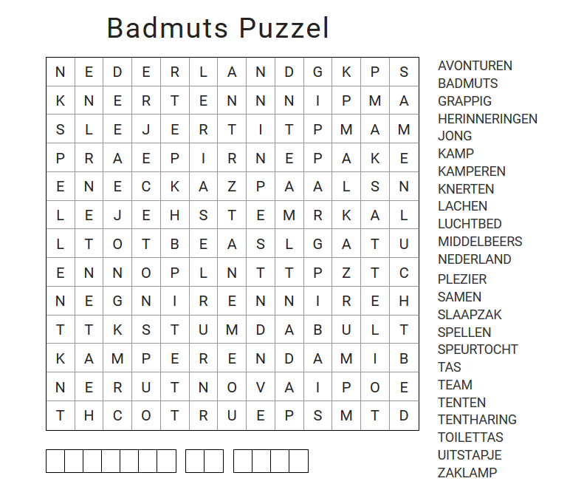

Maak een “1 tekening” strip met als thema KAMPEREN
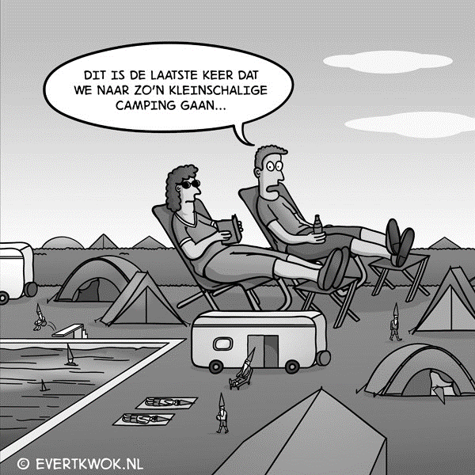
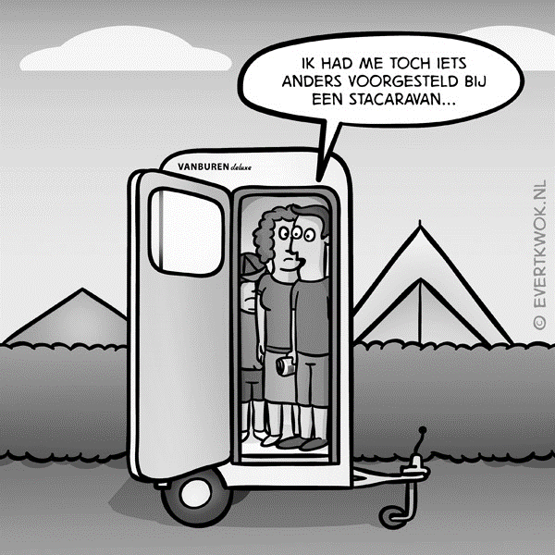

Een geheim vraag…
Vraag aan Madelon/ Kim waar je vandaag achter moet zien te komen bij een van je Knert maatjes. Noteer deze vraag op deze bladzijde en probeer achter het antwoord te komen zonder betrapt te worden. Vraagt jou Knertmaatje of dit een “geheim vraag”is…dan heb je helaas pech.
Geheim vraag maandag:

Antwoord op vraag van maandag:

Geheim vraag dinsdag :

Antwoord op vraag van dinsdag :

Geheim vraag woensdag:

Antwoord op vraag van woensdag:

Geheim vraag donderdag:

Antwoord op vraag van donderdag:

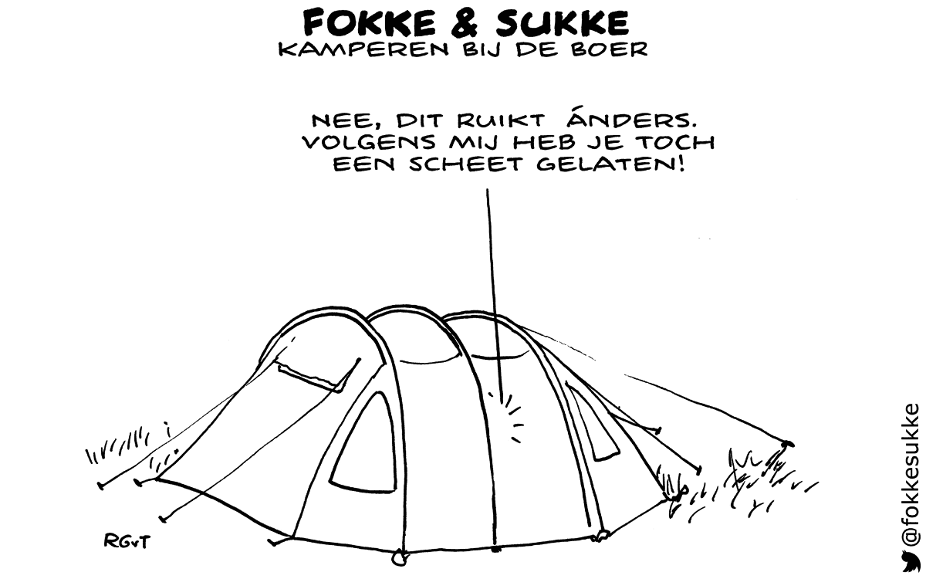
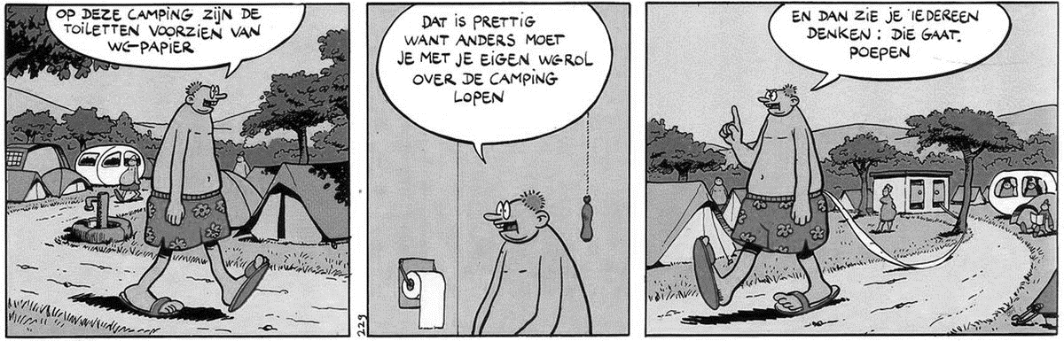
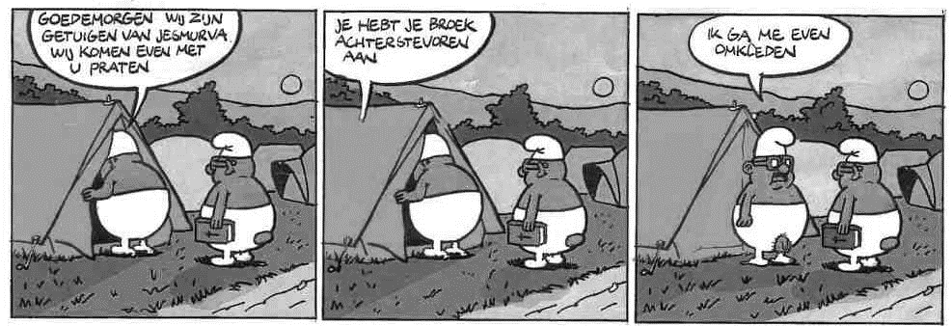
Kampeer Blunders….
Maak een KAMPEER BLUNDER STRIP
KNERT & KNURT
Badmutskamp

KNERT EN KNURT
Rond het kampvuur

Oost West….thuis best!
Welke deur hoort bij welk Knertje? Noteer de juiste naam bij de deur
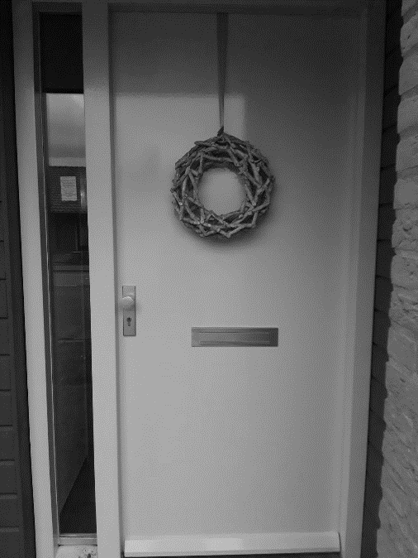
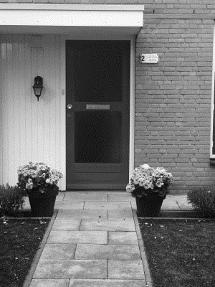
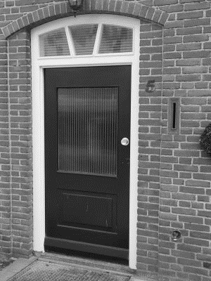
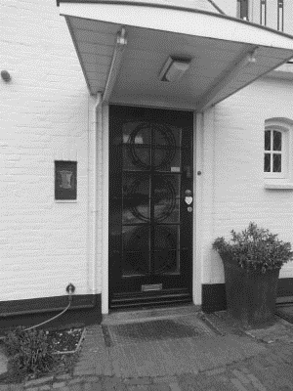
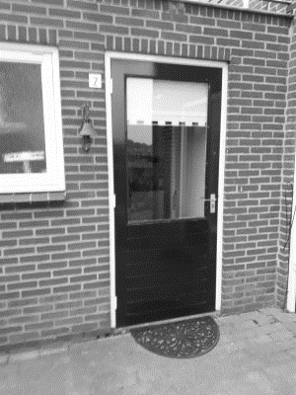
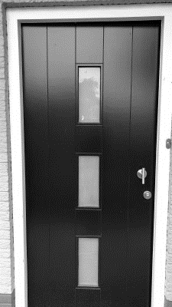
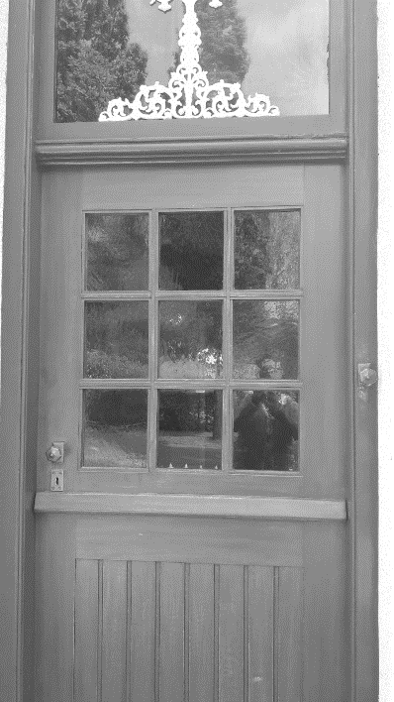
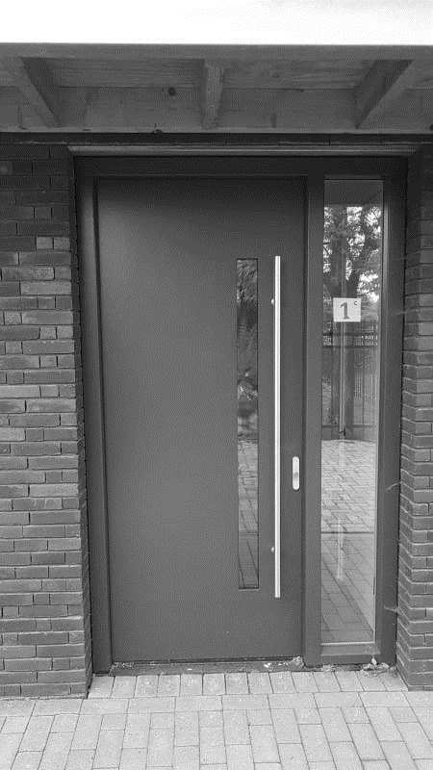
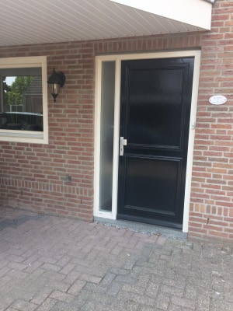
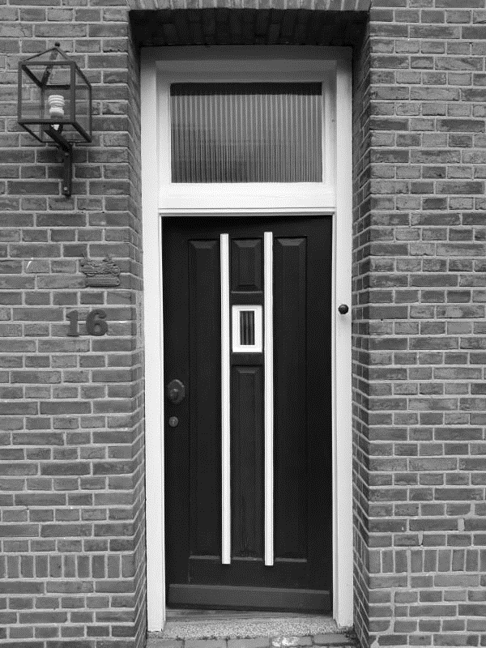
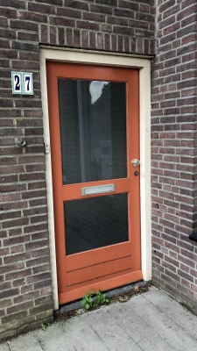
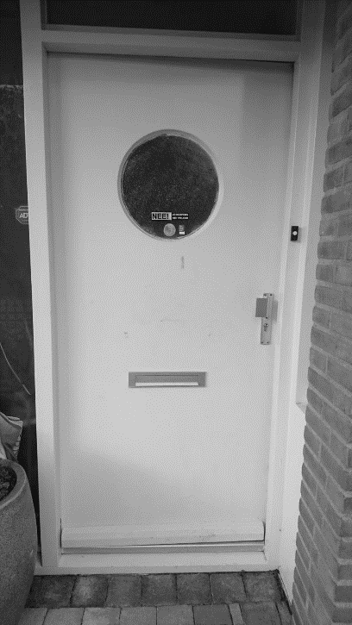
HOOOOOOOOGE NOOD
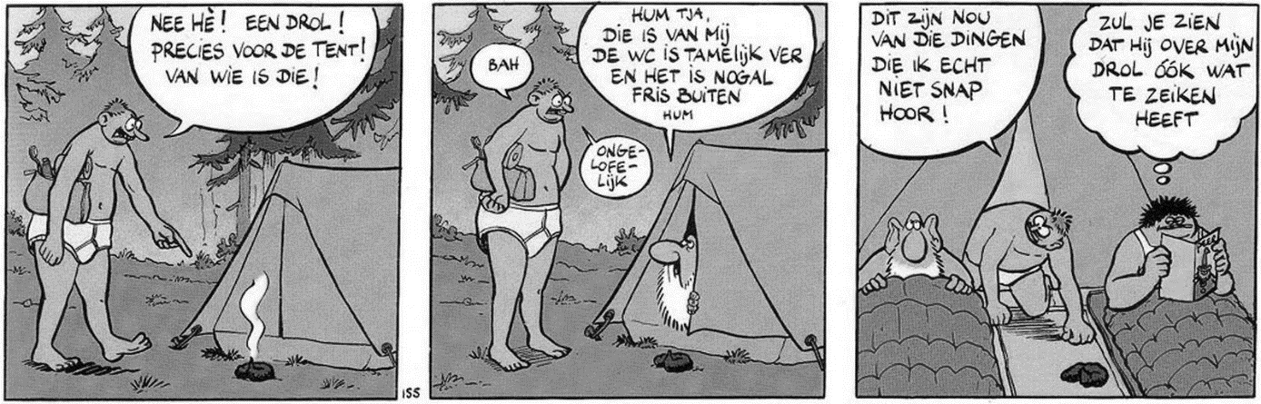

Hoe zeg je…..Waar is hier de w.c. in het…

Taal | Zin
Nederlands | Waar is hier de w.c.?

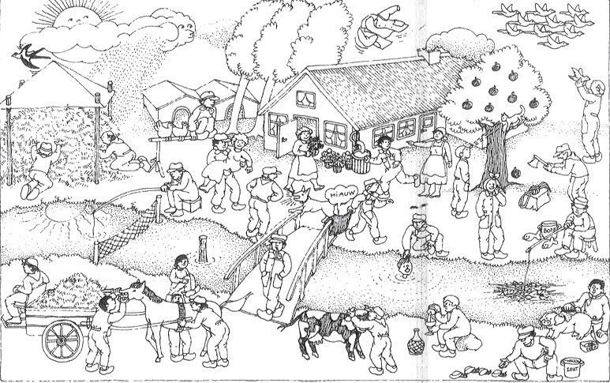
Op de pagina hiervoor staan verschillende spreekwoorden en gezegden uitgebeeld. Noteer alle spreekwoorden gezegden die jij kunt vinden.

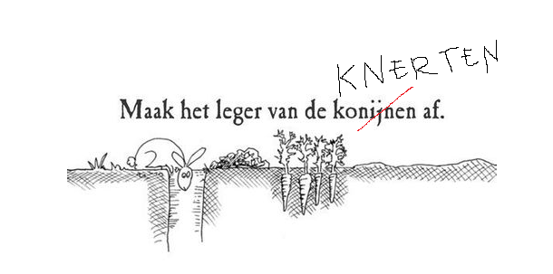

Welke dag is het vandaag ?
Wat hebben we gegeten?
Waar zijn we naar toe geweest?
Wat hebben we allemaal gedaan?
Het weer van vandaag…
Het gekste/grappigste wat ik vandaag mee heb gemaakt…
Dit wil ik nog even opschrijven…..

Welke dag is het vandaag ?
Wat hebben we gegeten?
Waar zijn we naar toe geweest?
Wat hebben we allemaal gedaan?
Het weer van vandaag…
Het gekste/grappigste wat ik vandaag mee heb gemaakt…
Dit wil ik nog even opschrijven…..
Welke dag is het vandaag ?
Wat hebben we gegeten?
Waar zijn we naar toe geweest?
Wat hebben we allemaal gedaan?
Het weer van vandaag…
Het gekste/grappigste wat ik vandaag mee heb gemaakt…
Dit wil ik nog even opschrijven…..
Welke dag is het vandaag ?
Wat hebben we gegeten?
Waar zijn we naar toe geweest?
Wat hebben we allemaal gedaan?
Het weer van vandaag…
Het gekste/grappigste wat ik vandaag mee heb gemaakt…
Dit wil ik nog even opschrijven…..
Welke dag is het vandaag ?
Wat hebben we gegeten?
Waar zijn we naar toe geweest?
Wat hebben we allemaal gedaan?
Het weer van vandaag…
Het gekste/grappigste wat ik vandaag mee heb gemaakt…
Dit wil ik nog even opschrijven…..
Welke dag is het vandaag ?
Wat hebben we gegeten?
Waar zijn we naar toe geweest?
Wat hebben we allemaal gedaan?
Het weer van vandaag…
Het gekste/grappigste wat ik vandaag mee heb gemaakt…
Dit wil ik nog even opschrijven…..
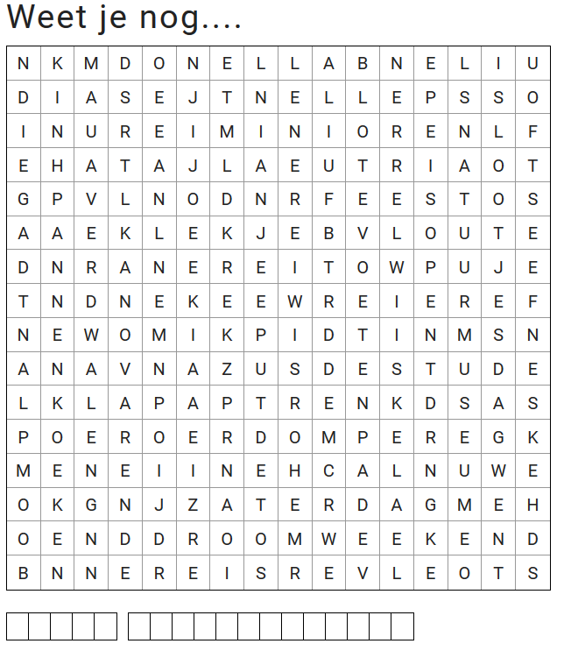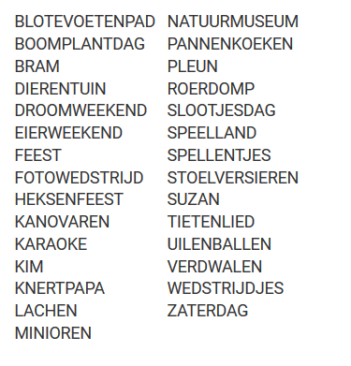
KEN JE KNERT MAAT

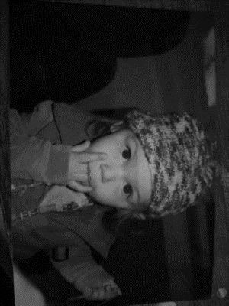
Hier staan foto’s van Knerten afgebeeld…weet jij wie wie is? Noteer de naam bij de foto
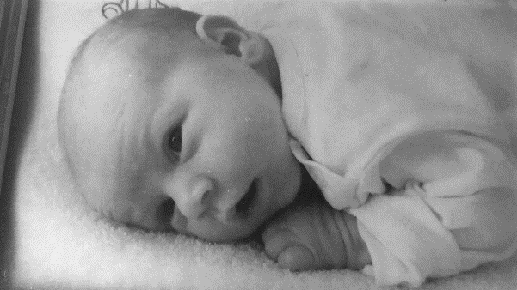
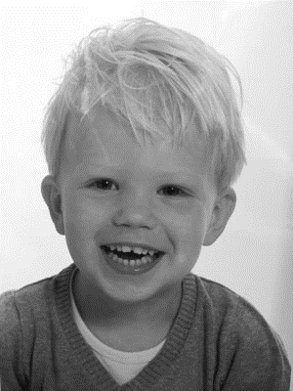
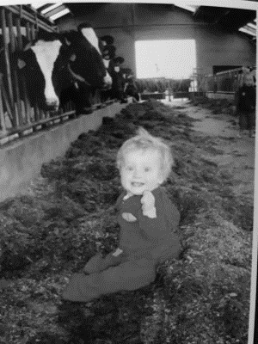
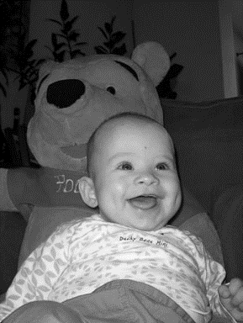

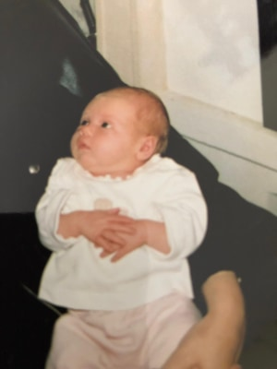
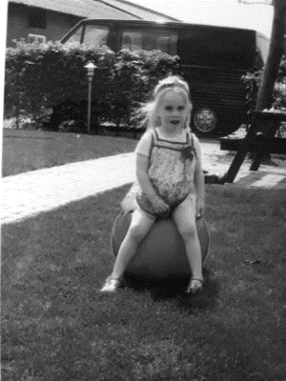
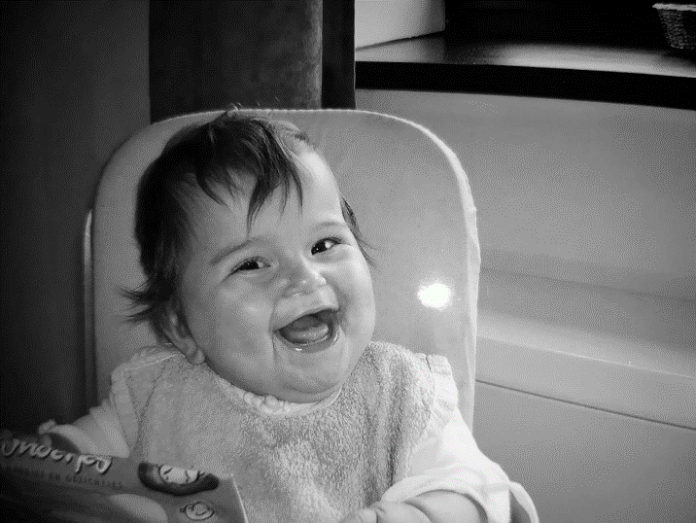
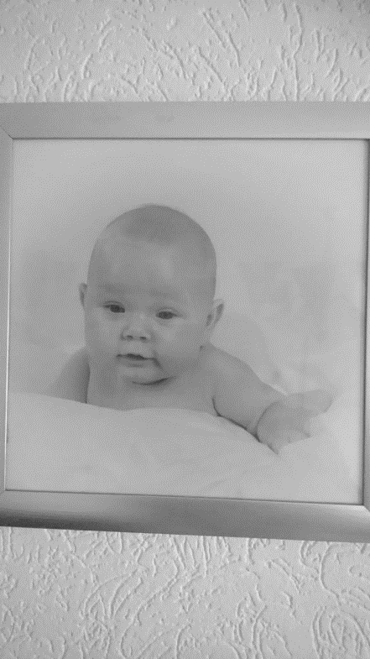
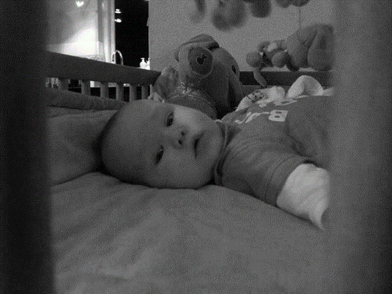
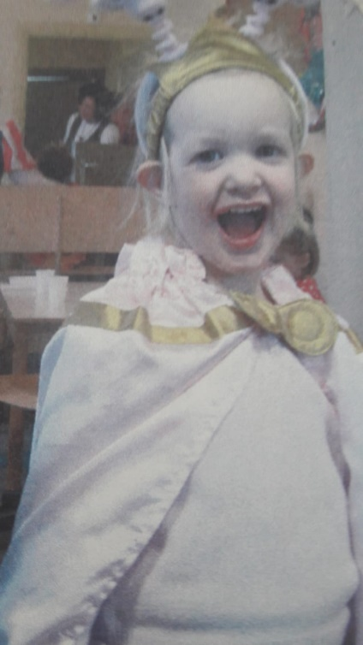
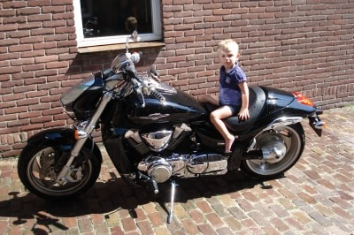
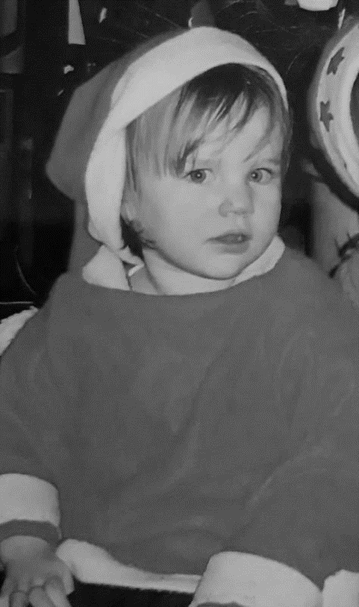

LEKKER OUDERWETS KAARTJES STUREN
Koop minimaal 1 postkaart en een postzegel en verstuur deze naar….wie jij wil
Ik heb een kaartje gestuurd naar:
Ik stuurde het kaartje naar hem/haar omdat…
Ik schreef op het kaartje…
Op de kaart stond..

Ik heb een kaartje gestuurd naar:
Ik stuurde het kaartje naar hem/haar omdat…
Ik schreef op het kaartje…
Op de kaart stond..

Ik heb een kaartje gestuurd naar:
Ik stuurde het kaartje naar hem/haar omdat…
Ik schreef op het kaartje…
Op de kaart stond..

Zoek…..
( een lastige…we geven toe, het lijkt meer op een wollig eendje dan een kip)
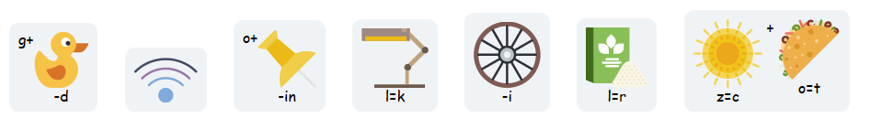
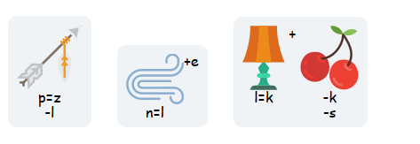
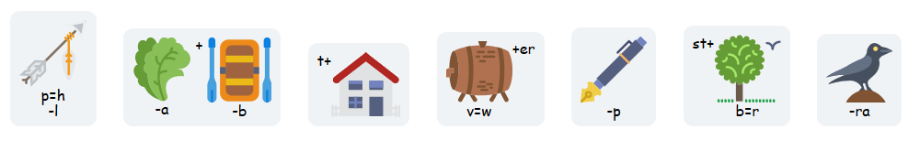
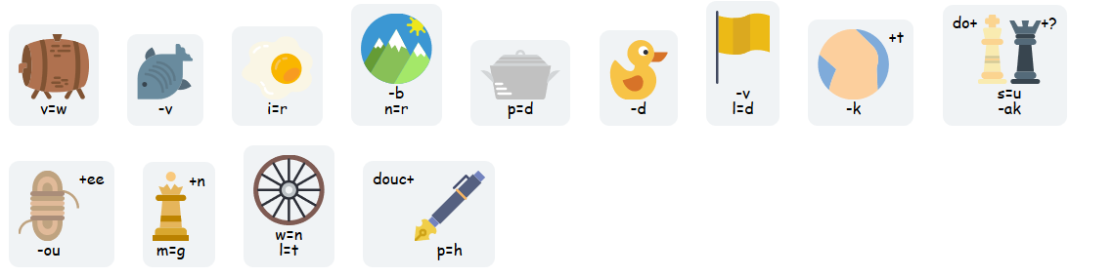
RE-BUS
Antwoord:
Antwoord:
Antwoord:
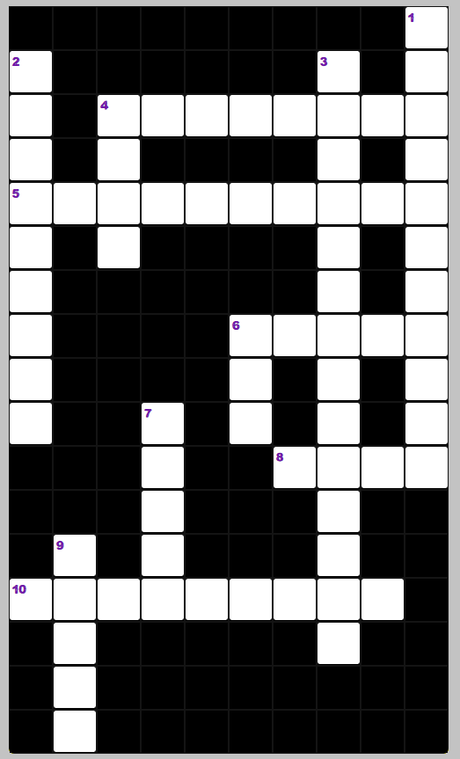
Ons kent Ons
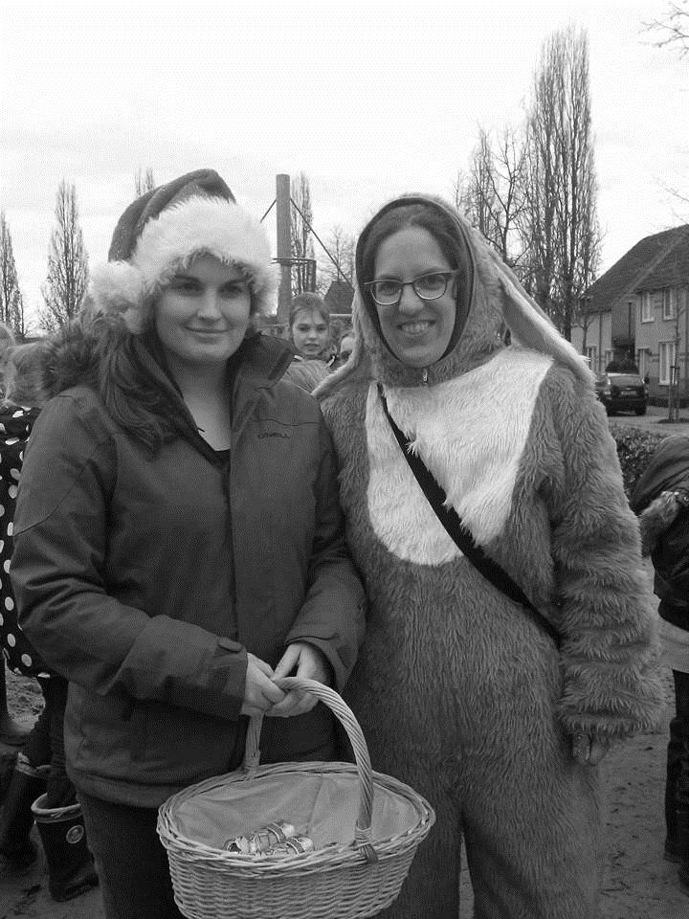
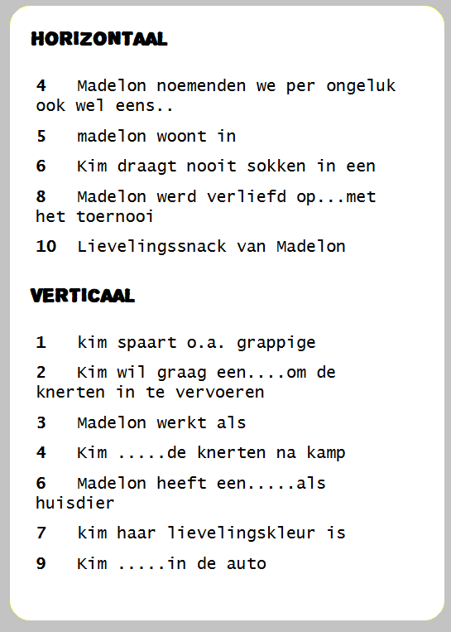
Knor, Knorrrr, knor
vertaald namens onze “spek spek vriendjes”;
Fijn kamp vrienden!
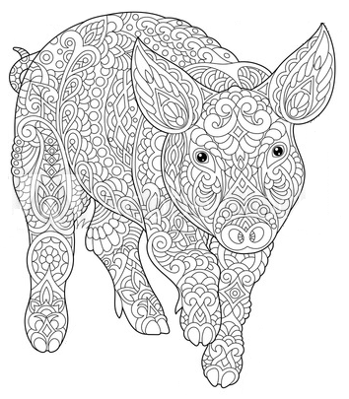

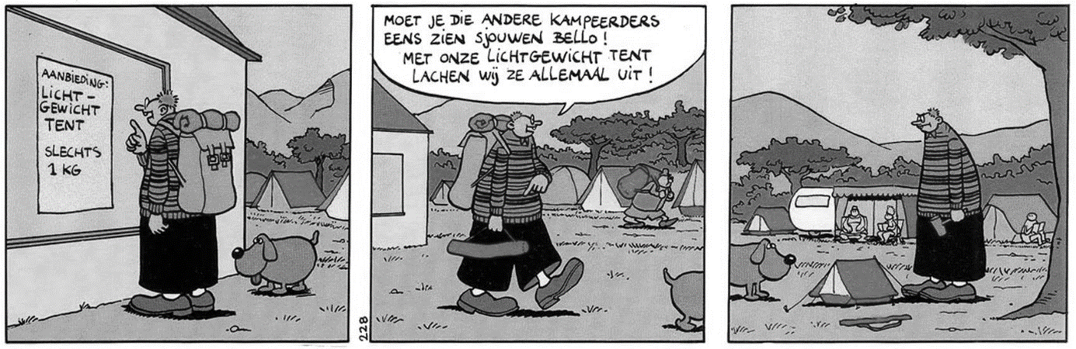
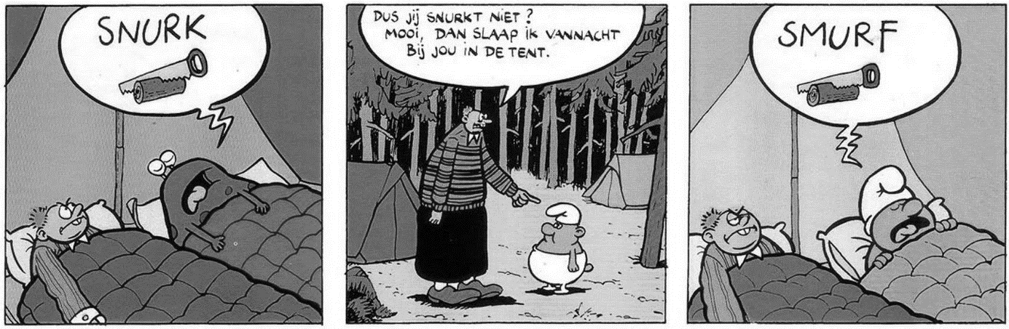
KNERT MATTIES FOR EVER <3
Op de volgende bladzijde kunnen je Knert maatjes een omschrijving van jou neerzetten. Jij gaat deze vraag ook krijgen van je Knert maten.(Madelon en Kim mag je ook vragen.
Ga respectvol om met deze opdracht en zie er de humor van in.

Als voorbeeld
Ik zie jou als een kip omdat je zo gezellig kunt kakelen ( kletsen) en rondscharrelen. Je bent altijd in een groep en je zorgt net als een kipje voor diegene die even wat zwakker is. Zij mogen schuilen als kuikentjes onder jou vleugels. Dat vind ik erg lief.

Ik zie jou als een pup omdat je lekker alle kanten inspringt, nooit een avontuur uit de weg gaat en…

KNERT MATTIES FOR EVER <3
Ik ben Knert maatje:
Als ik je mag omschrijven als een dier dan ben jij voor mij een:

Omdat……..
KNERT MATTIES FOR EVER <3
Ik ben Knert maatje:
Als ik je mag omschrijven als een dier dan ben jij voor mij een:

Omdat……..
KNERT MATTIES FOR EVER <3
Ik ben Knert maatje:
Als ik je mag omschrijven als een dier dan ben jij voor mij een:

Omdat……..
KNERT MATTIES FOR EVER <3
Ik ben Knert maatje:
Als ik je mag omschrijven als een dier dan ben jij voor mij een:

Omdat……..
KNERT MATTIES FOR EVER <3
Ik ben Knert maatje:
Als ik je mag omschrijven als een dier dan ben jij voor mij een:

Omdat……..
KNERT MATTIES FOR EVER <3
Ik ben Knert maatje:
Als ik je mag omschrijven als een dier dan ben jij voor mij een:

Omdat……..
KNERT MATTIES FOR EVER <3
Ik ben Knert maatje:
Als ik je mag omschrijven als een dier dan ben jij voor mij een:

Omdat……..
KNERT MATTIES FOR EVER <3
Ik ben Knert maatje:
Als ik je mag omschrijven als een dier dan ben jij voor mij een:

Omdat……..
KNERT MATTIES FOR EVER <3
Ik ben Knert maatje:
Als ik je mag omschrijven als een dier dan ben jij voor mij een:

Omdat……..
KNERT MATTIES FOR EVER <3
Ik ben Knert maatje:
Als ik je mag omschrijven als een dier dan ben jij voor mij een:

Omdat……..
KNERT MATTIES FOR EVER <3
Ik ben Knert maatje:
Als ik je mag omschrijven als een dier dan ben jij voor mij een:

Omdat……..
KNERT MATTIES FOR EVER <3
Ik ben Knert maatje:
Als ik je mag omschrijven als een dier dan ben jij voor mij een:

Omdat……..
KNERT MATTIES FOR EVER <3
Ik ben Knert maatje:
Als ik je mag omschrijven als een dier dan ben jij voor mij een:

Omdat……..
KNERT MATTIES FOR EVER <3
Ik ben Knert maatje:
Als ik je mag omschrijven als een dier dan ben jij voor mij een:

Omdat……..
TENTINDELING 2019
Knert Jongens/ Knert Meiden Tent

WAT HANGT ER AAN DE MUUR?
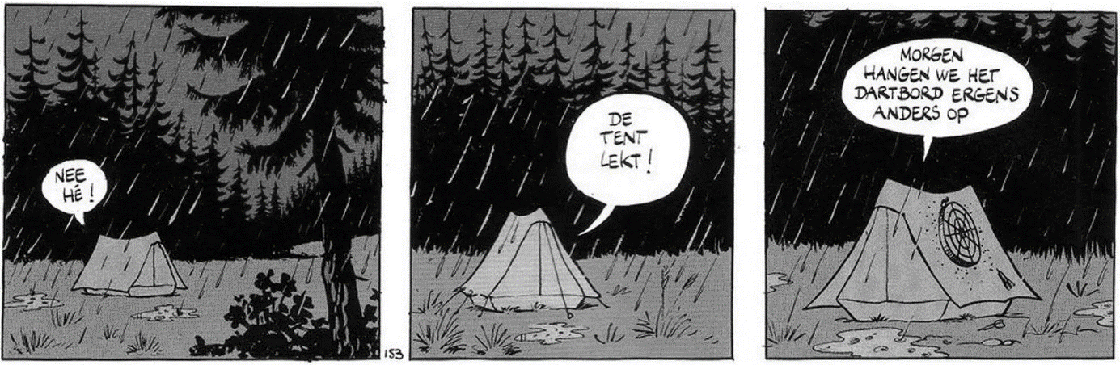
Wat komen we tegen op kamp, hangen er vreemde dingen aan de muur? Grappige tegelspreuken, maffe w.c. spreuken? Ken je nog een leuke spreuk of kun je er wat verzinnen? Schrijf ze maar op!
FF PUZZELEN
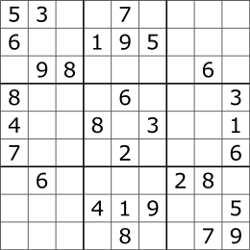

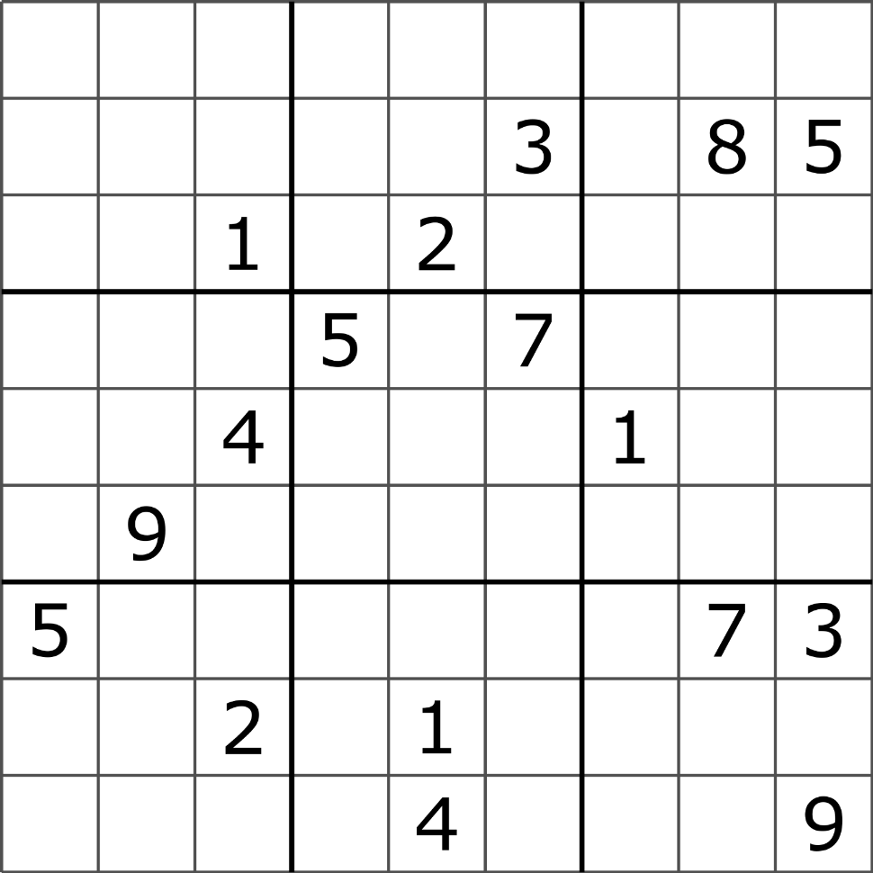
WIE zei WAT?
De Knert ouders hebben we de vraag gesteld “als ik aan de Knerten denk dan denk ik aan…”? Zij hebben antwoord gegeven. Wie heeft wat gezegd?
Als ik aan de Knerten denk dan denk ik aan… Fanatiek koek verkopende kinderen

Gezegd door de Knert papa/mama van:

Als ik aan de Knerten denk dan denk ik aan…
Veel lol hebben en kletsnat thuis komen.En, de spek spek tocht.
Gezegd door de Knert papa/mama van:

Als ik aan de Knerten denk dan denk ik aan… Aan een team, altijd 1. Niemand buitensluiten, samen voor pret. Van Marhsmelow tot aan speklapjestocht en knutselen tot aan de wereldberoemde (in Diessen) kerststal.

Gezegd door de Knert papa/mama van:

Als ik aan de Knerten denk dan denk ik aan… De vermoeide maar voldane snoetjes aan het einde van het kamp

Gezegd door de Knert papa/mama van:

Als ik aan de Knerten denk dan denk ik aan…
PIONIEREN
Gezegd door de Knert papa/mama van:

Als ik aan de Knerten denk dan denk ik aan… Kanoën en badmutskampen

Gezegd door de Knert papa/mama van:

Als ik aan de Knerten denk dan denk ik aan…
Kleine dochter die graag in de bossen speelde en aan die keer dat onze (naam) en ik samen en stoel op pimpte met tijdschriften en dat die stoel niet weg mocht (volgens mij voor moederdag)
Gezegd door de Knert papa/mama van:

Als ik aan de Knerten denk dan denk ik aan…
Denk ik aan lol maken met de andere Knerten op zaterdag ochtend
Gezegd door de Knert papa/mama van:

Als ik aan de Knerten denk dan denk ik aan…
Naar de biggetjes gaan, naar de roofvogels en de papa knerten bouwen samen

Gezegd door de Knert papa/mama van:

Als ik aan de Knerten denk dan denk ik aan… Elk jaar als we haar op komen halen van het kamp, heeft ze het zo naar haar zin dat ze eigenlijk nog niet naar huis wil

Gezegd door de Knert papa/mama van:

Als ik aan de Knerten denk dan denk ik aan…
GEZELLIGHEID
Gezegd door de Knert papa/mama van:

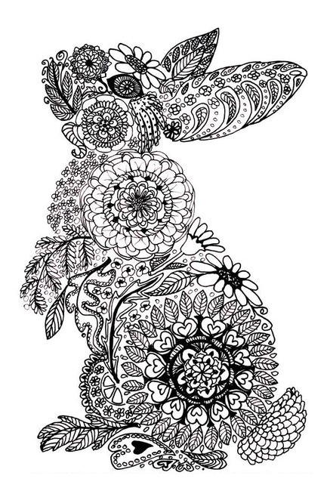
De Knerten brengen KLEUR in je leven
De Knerten zonder gewei….met ergens verstopt een EI
